LAPORAN PRAKTIKUM
POSTTEST (1)
ALGORITMA PEMROGRAMAN LANJUT



Disusun oleh:
Rega Wahyu Firenza (2509106085)
Kelas (B2‘25)

PROGRAM STUDI INFORMATIKA
UNIVERSITAS MULAWARMAN
SAMARINDA
2025

1. Flowchart
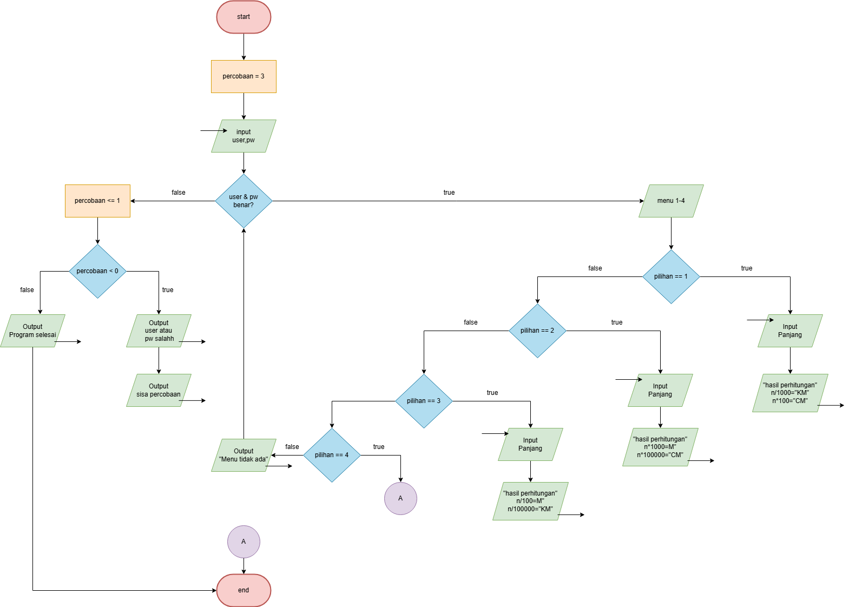
Gambar 1.1 flowchart

2. Deskripsi Singkat Program
Program ini adalah alat bantu sederhana untuk konversi satuan panjang (Meter, Kilometer, dan Centimeter). Supaya aman, program ini dilengkapi sistem login di awal. User hanya punya 3 kali kesempatan buat masukin nama "Rega" dan password "085". Kalau salah terus sampai 3 kali, program otomatis bakal berhenti.
Setelah berhasil login, bakal muncul menu utama yang bisa dipakai terus-menerus (looping). User bisa pilih mau konversi dari Me, KM, atau CM. Hasil konversinya bakal langsung nampilin dua satuan sekaligus (misal input KM, keluar hasil Meter dan CM). Program baru bakal benar-benar selesai kalau user pilih menu nomor 4.

3. Source Code
#include <iostream>
#include <string>
using namespace std;
int main() {
string user, pw;
int salah = 0;
bool masuk = false;
while (salah < 3) {
cout << "========== LOGIN ==========" << endl;
cout << "User: "; cin >> user;
cout << "Pw: "; cin >> pw;
if (user == "Rega" && pw == "085") {
masuk = true;
cout << "Login berhasil!\n" << endl;
break;
} else {
salah++;
cout << "user atau pw salah! Sisa percobaan: " << (3 - salah) << "\n" << endl;
}
}
if (!masuk) {
cout << "Sudah 3x salah. Program selesai." << endl;
return 0;
}
int pilih;
double n, m, km, cm;
do {
cout << "\n====================================\n";
cout << " MENU KONVERSI PANJANG \n";
cout << "====================================\n";
cout << "1. M ke KM & CM\n";
cout << "2. KM ke M & CM\n";
cout << "3. CM ke M & KM\n";
cout << "4. Keluar\n";
cout << "\n======================\n";
cout << "Pilih menu (1-4) : ";
cin >> pilih;
if (pilih == 1) {
cout << "Masukkan panjang (M) : ";
cin >> n;
km = n / 1000;
cm = n * 100;
cout << "\n>>> HASIL PERHITUNGAN <<<\n";
cout << "Ke Kilometer : " << km << " KM\n";
cout << "Ke Centimeter: " << cm << " CM\n";
}
else if (pilih == 2) {
cout << "Masukkan panjang (KM) : ";
cin >> n;
m = n * 1000;
cm = n * 100000;
cout << "\n>>> HASIL PERHITUNGAN <<<\n";
cout << "Ke Meter : " << m << " M\n";
cout << "Ke Centimeter: " << cm << " CM\n";
}
else if (pilih == 3) {
cout << "Masukkan panjang (CM) : ";
cin >> n;
m = n / 100;
km = n / 100000;
cout << "\n>>> HASIL PERHITUNGAN <<<\n";
cout << "Ke Meter : " << m << " M\n";
cout << "Ke Kilometer : " << km << " KM\n";
}
else if (pilih == 4) {
cout << "Babaiii.\n";
}
else {
cout << "Menu tidak ada.\n";
}
} while (pilih != 4);
return 0;
}
Gambar 3.1 Source code

4. Hasil Output
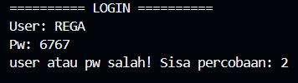
Gambar 4.1 Output salah pertama
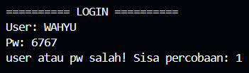
Gambar 4.2 Output salah kedua
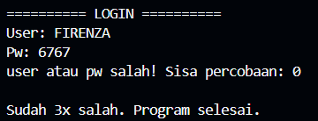
Gambar 4.3 Output salah ketiga dan percobaan habis
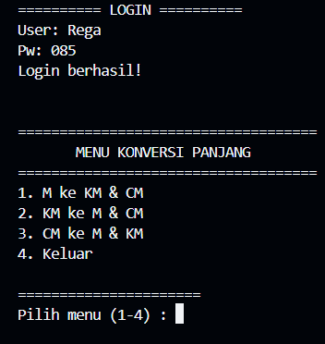
Gambar 4.4 Output login berhasil dan menampilkan menu
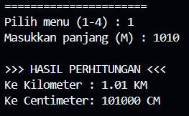
Gambar 4.5 Output pilihan 1
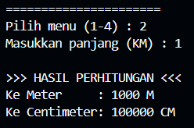
Gambar 4.6 Output pilihan 2
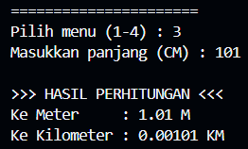
Gambar 4.7 Output pilihan 3
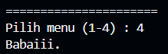
Gambar 4.8 Output pilihan 4
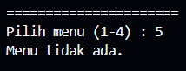
Gambar 4.9 Output jika tidak ada di pilihan

5. Langkah-langkah GIT

5.1 GIT Init
adalah perintah untuk membuat repositori Git baru atau menginisialisasi folder proyek yang sudah ada menjadi sebuah proyek Git.
Gambar 5.1 Git init
5.2 GIT Add
Fungsinya buat nandain atau memasukkan semua perubahan file ke dalam antrean.
Gambar 5.2 Git add .
5.3 GIT Commit
Fungsinya buat mengunci perubahan tersebut dan memberinya catatan.
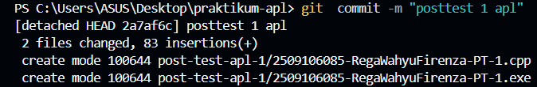
Gambar 5.3 Git commit
5.4 GIT Remote
untuk menghubungkan repositori lokal dengan repositori kosong yang ada di server.
Gambar 5.4 Git remote

5.5 GIT Push
Fungsinya buat mengirimkan atau mengunggah file kodingan yang sudah di kerjakan di laptop ke dalam repository di GitHub.
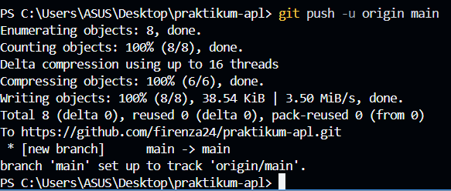
Gambar 5.5 Git push -u origin main

